2019年年终报告数据提取说明

# 数据来源：

|  |  |  |
| --- | --- | --- |
| 数据分类 | 数据表 | 数据表说明 |
| 驾驶行为数据: | ghy.car_driving_behavior_version3 | 用户历史行程记录 |
| ghy.car_driving_number_24h_distribution | 用户历史24小时驾驶记录 |
| ghy_dy.car_daily_s_e_evmile_mile_version1 | 每日始末里程、能耗数据 |
| yun_can_year.car_status | 实时车况数据 |
| byd_wnj.months_max_speed_year_report | 1-9月最大车速 |
| yun_can_minutes.extract_can | 10-12月原始总线数据 |
| 充电行为数据 | ghy.car_charging_behavior_version3 | 用户历史充电记录 |
| 云服务相关数据 | yun.foot_auto | 用户云服务使用记录 |
| PAD相关数据 | car_behavior_clean.pad_app_data | 用户PAD中APP使用记录 |
| 运营商流量 | data_statistics.cmcc_cucc_2019xx(01、...、12) | 1-12月运营商流量数据 |
| 车辆相关数据 | data_statistics.dms_link_info | 销服接入记录 |



# 数据提取：

脚本路径：/user/yu.zhigang/SQL_SCRIPT

|  |  |  |
| --- | --- | --- |
| workflow/coordinates | 文件名（数据表/表名为脚本名称） | 表说明 |
| annual_report_2019_drive | annual_report.r2019_vehicle_info | 2019年云服务年报车辆信息 |
| annual_report.r2019_daily_city |  |
| annual_report.r2019_daily_city_clean |  |
| annual_report.r2019_city_city_distance |  |
| annual_report.r2019_drive_part11 | 实时车况数据 |
| annual_report.r2019_drive_part1 |  |
| annual_report.r2019_drive_part2 |  |
| annual_report.r2019_drive_part3 |  |
| annual_report_2019_charge | annual_report.r2019_p2_charge |  |
| annual_report_2019_cloud | annual_report.r2019_cloud_function_daily_counts |  |
| annual_report.r2019_cloud_function_daily_counts_rank |  |
| annual_report.r2019_cloud_part1 |  |
| annual_report.r2019_cloud_part2 |  |
| annual_report_2019_pad | annual_report.r2019_pad_app_daily_stats |  |
| annual_report.r2019_pad_part1 |  |
| annual_report.r2019_pad_part2 |  |
| r2019_speed_months | annual_report.r2019_speed_months | 最近3个月最大车速定时任务 |
| r2019_speed_months1 | annual_report.r2019_speed_months1 | 24小时车速数据定时任务 |
| annual_report_2019_speed | annual_report.r2019_p3_speed | 最大车速、平均车速 |

结果表：annual_report.r2019

|  |  |  |
| --- | --- | --- |
| **页面** | **字段** | **释义** |
| 基本信息 | user_id | 云服务用户ID |
| vin | 车架号 |
| power_type | 动力类型 |
| model_series | 车型 |
| isdilink | 是否DiLink车型 |
| 标签前置页 | tag_main1 | 方案一：称号标签 |
| tag_main11 | 方案一：欠缺标签 |
| tag_main2 | 方案二标志 |
| 页面1 | total_mile | 年度行驶总里程 |
| total_mile_over_per | 年度行驶总里程超过云服务车主比例 |
| tag_total_mile | 年度行驶总里程标签 |
| total_evmile | 年度行驶总EV里程 |
| total_fuel | 年度耗油量 |
| total_elect | 年度耗电量 |
| fuel100 | 年度百公里油耗 |
| fuel100_over_per | 年度百公里油耗超过燃油车主比例 |
| tag_fuel100_over_per | 百公里油耗超过车主比例标签 |
| elect100 | 年度百公里电耗 |
| save_money | 年度节省费用 |
| save_co2 | 减排CO2 |
| save_meat | 年度节省费用相当于多少斤猪肉 |
| p1_isvalid | P1页面有效标志 |
| 页面2 | charge_counts | 年度充电次数 |
| charge_avg_time | 平均单次充电时长 |
| charge_over_per | 充电次数超过N%的车主 |
| tag_charge1 | 充电次数超过N%的车主标签 |
| tag_charge2 | 充电次数超过N%的车主标签文案 |
| charge_most_timezone | 最常充电时段 |
| p2_isvalid | P2页面有效标志 |
| 页面3 | max_speed | 最高车速 |
| avg_speed | 平均车速 |
| tag_max_speed | 最高车速标签 |
| p3_isvalid | P3页有效标志 |
| 页面4 | drive_time | 行驶时长 |
| voice_counts | 智能语音助手使用次数（唤醒小迪次数） |
| tag_voice1 | 智能语音助手使用次数标签 |
| tag_voice2 | 智能语音助手使用次数标签文案 |
| avg_voice_counts | 平均每个车主唤醒次数 |
| p4_isvalid | 页面有效标志 |
| 页面5 | tag_time_routine1 | 年度出行次数最多的时段标签 |
| tag_time_routine2 | 年度出行次数最多的时段标签文案 |
| p5_isvalid | P5页是否有效 |
| 页面6 | most_control | 年度最常用远程控制 |
| most_control_counts | 年度最常用远程控制次数 |
| tag_most_control1 | 年度远程控制最多的类型标签 |
| tag_most_control2 | 年度远程控制最多的类型标签文案 |
| least_control | 年度最少使用远程控制 |
| tag_least_control1 | 年度最少使用远程控制功能推荐标签文案 |
| p6_isvalid | 全部有效 |
| 页面7 | date_city | 离家最远的日期,城市 |
| date_mile | 行驶里程最长的日期，里程 |
| date_night | 深夜三更行程日期 |
| date_city_hight | 最高海拔日期，城市，海拔 |
| date_air_open | 远程开空调最多的日期，开空调次数 |
| date_door_unlock | 车门解锁最多的日期，车门解锁次数 |
| date_vehicle_status | 查看实时车况最多的日期，实时车况次数 |
| date_energy | 能耗排名最多的日期, 查看能耗排名次数 |
| date_whistle | 闪灯鸣笛最多日期，闪灯鸣笛次数 |
| date_music | 听歌最久的日期，时长（分钟） |
| date_game | 玩游戏最久的日期，时长（分钟） |
| date_learn | 学习APP最久的日期，时长（分钟） |
| 页面8 | avg_month_flow | PAD端APP流量(平均每月流量，单位：GB） |
| avg_flow_vin | 所有车主月平均流量（GB） |
| p8_isvalid | P8页面有效 |
| 页面9 | app_counts | 使用过的APP数量 |
| app_time | 所有app使用时长，单位：h |
| avg_app_time | 所有dilink车主平均使用时长 |
| top_app_list | 使用时长最常的2个APP |
| tag_app_time1 | APP使用时长标签 |
| tag_app_time2 | APP使用时长标签文案 |
| p9_isvalid | 页面有效性 |
| 页面10 | score_techno | 科技得分（60-100） |
| score_energy | 节能得分（60-100） |
| score_routine | 出行得分（60-100） |
| score_envir | 环保得分（60-100） |
| score_intell | 智能得分（60-100） |
| score_entert | 娱乐得分（60-100） |
| score | 综合得分（60-100） |
| tag_score1 | 综合得分标签 |
| tag_score2 | 综合得分标签文案 |
| p10_isvalid |  |
| 结束页 | enroll_days | 云服务陪伴天数 |

## 驾驶数据

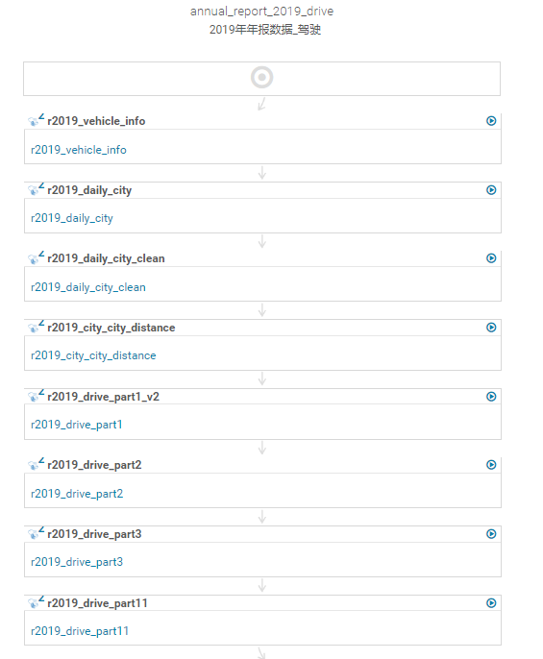

## 车速数据

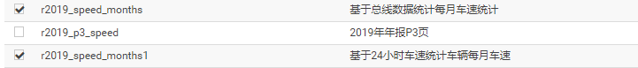

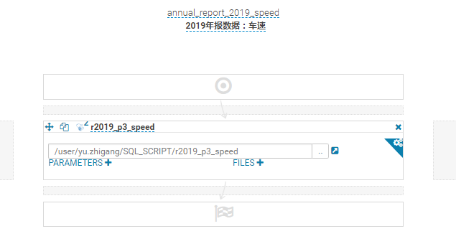

## 充电数据

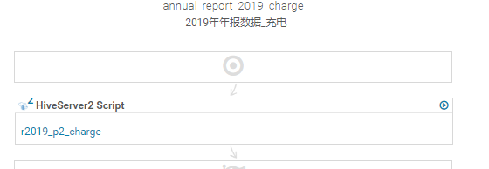

## 云服务数据

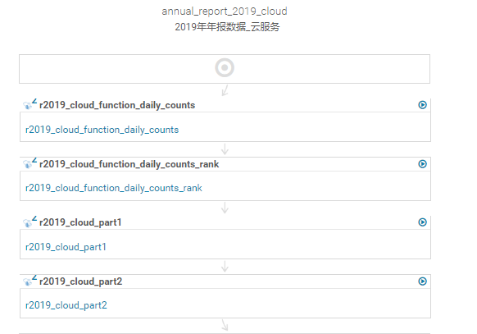

## PAD数据

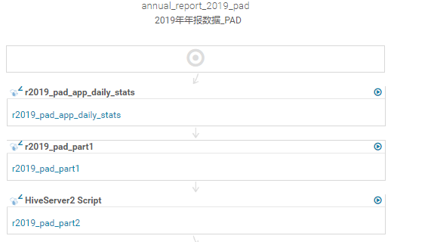

## 年报汇总数据

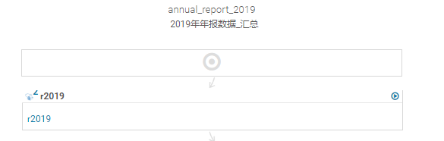

依次输出三张表：r2019_v1、r2019_v1_rank、r2019_v2

# 数据验证

年报数据及验证结果路径：<http://10.9.34.41/#/views/2019_/sheet0?:iid=1>

## 数据有效范围检验

见附录：个人年报数据_终版

## 单页有效性统计

检验页面数据设定是否合理

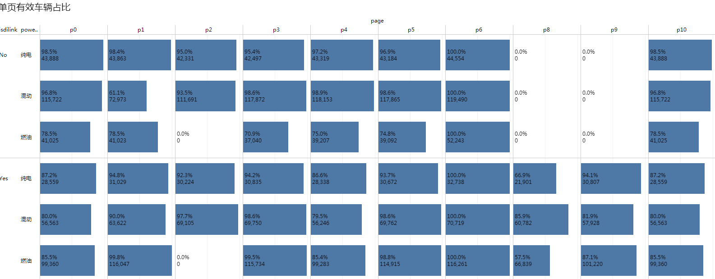

## 用户有效页数统计

辅助决定年报用户群体

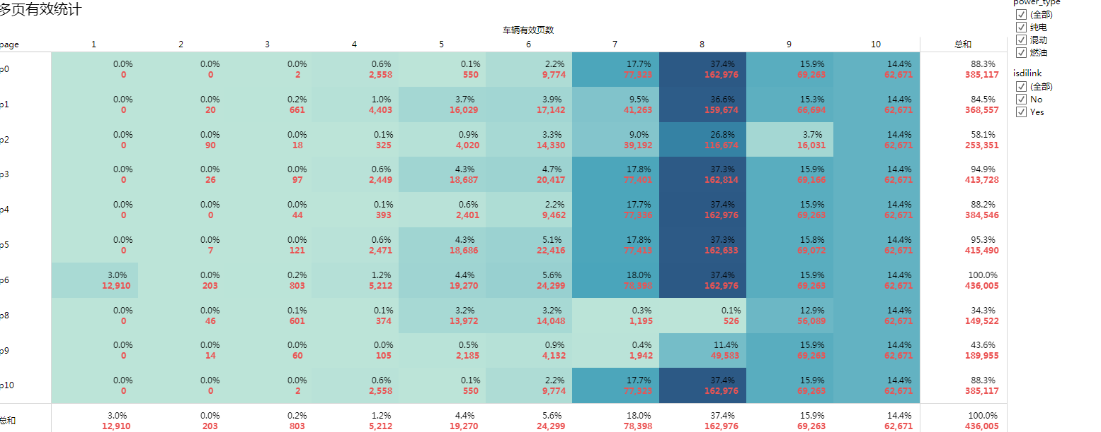

## 自定义规则页数验证

辅助决定年报用户群体

## 标签分布

检验标签定义是否合理、是否存在数据泄露（标签覆盖不全）

## 缺失页数据核查

辅助决定年报用户群体

## 车辆抽查

从用户角度抽查年报数据准确性情况

# 附录



